Iconic 195 Ringspun Premium T
T-Shirt Premium 195g — Fruit of the Loom Réf. 0614220

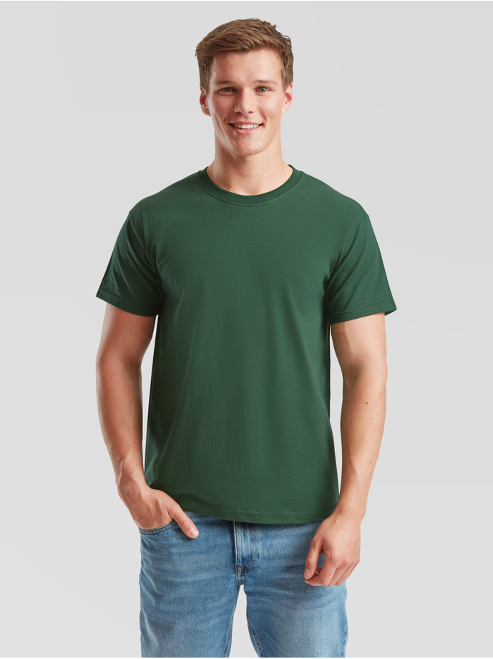 | IDENTIFICATION  Réf. Johns 0614220  Réf. Fourn. FotL Réf. 0614220  Fournisseur Fruit of the Loom® — Maroc  Origine Maroc — Accès direct usine  CARACTÉRISTIQUES  Matière 100% Coton Ringspun peigné  Grammage Blanc : 190 g/m² — Couleurs : 195 g/m²  Genre Unisexe / Hommes  Tailles S · M · L · XL · 2XL · 3XL · 4XL · 5XL  Détails Col rond LYCRA® double piqûre · Bande épaule  Lavage 60°C maximum  Étiquetage Standard

COULEURS  Blanc · Noir · Navy · Red · Royal Blue · Burgundy · Bottle Green · Azure Blue · Deep Navy · Kelly Green · Ash · Heather Grey · Sage · Sunflower · Mineral Blue · Classic Olive · Orange · Fuchsia · Zinc | IMPRESSION & MARQUAGE  Techniques : Sérigraphie · DTF · Transfert · Broderie  Zone : Poitrine · Dos · Manches

DESCRIPTIF COMMERCIAL
T-shirt premium Iconic 195 Ringspun FotL en coton peigné 100%. Toucher plus doux et résistant. Col rond bord côte LYCRA® double piqûre. Bande épaule à épaule continuité tissu. Idéal corporate haut de gamme, hôtels, remises de cadeaux premium.

TARIFICATION INTERNE  Palier Blanc HT Blanc TTC Couleur HT Couleur TTC  Coût HT 17.37 20.84 20.23 24.28  + 50% 26.05 31.27 30.34 36.41  + 75% 30.40 36.48 35.40 42.48  ⭐ Johns Blanc +61% 28 33.60 — —  ⭐ Johns Couleur +63% — — 33 39.60  🚫 Plancher TTC +15% coût HT — 23.97 — 27.92 | STOCK & LOGISTIQUE  Stock Sur commande — 48-72h  Délai 48-72h (Production Maroc)  Colisage S/M/L/XL/2XL : 72 pcs · 3XL/5XL : 36  Paiement 100% avant livraison  CERTIFICATIONS  Marque Fruit of the Loom®  Qualité Ringspun — Coton peigné premium  Prod. Maroc — Sans dédouanement  NOTES COMMERCIALES  Cibler corporate, hôtels, événements premium. 34 MAD TTC blanc / 40 MAD TTC couleurs.

